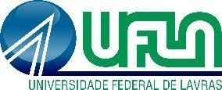
MINISTÉRIO DA EDUCAÇÃO
UNIVERSIDADE FEDERAL DE LAVRAS – UFLA

ALTERAÇÃO DA EQUIPE TÉCNICA

I. INSTRUMENTO JURÍDICO
Vigência (Início e término)

Diretoria de Licitações e Contratos - DLC
Diretoria de Relações Internacionais - DRI
Pró-Reitoria de Inovação e Empreendedorismo

III. TÍTULO DO PROJETO

IV. TIPO DE ALTERAÇÃO
Inclusão
Substituição
Exclusão

V. MEMBRO EXCLUÍDO:
- x -
VI. MEMBRO INCLUÍDO:

VII. JUSTIFICATIVA:

VIII. APROVAÇÃO DO COORDENADOR
Nome | Assinatura
Cargo | Assinatura

IX. PARECER DO FISCAL E/OU GESTOR DO INSTRUMENTO
FAVORÁVEL à alteração da equipe.
Nome | Assinatura
Nome | .
Cargo

XII. APROVAÇÃO DA FUNDAÇÃO DE APOIO
Nome | Assinatura
Diretoria | Assinatura
Cargo  Diretora Executiva | Assinatura

